DÉBUT PAGE 1
GUIDE DU CITOYEN
Longueuil
DÉBUT PAGE 2
Mot de la mairesse 3
À propos de Longueuil 4
Longueuil en bref 5
Des élus à votre service 6
Bienvenue aux nouveaux arrivants ! 8
Longueuil, à l'écoute des citoyens 9
Longueuil, inclusive et ouverte sur le monde 10
Policiers RÉSO : réseau d'entraide sociale et organisationnel 11
Services aux citoyens 13
Vivre en harmonie 15
- Vos matières résiduelles
- Règlements municipaux
Culture, loisir et vie communautaire 26
- Plaisirs et découvertes
Ma vie de quartier à deux pas de chez moi 32
Votre Ville est toujours à la recherche de nouveaux talents ! 38
Info-Travaux et grands chantiers 39
AVERTISSEMENT
La mise à jour du Guide du citoyen a été réalisée durant la pandémie. La situation sanitaire peut évoluer.
Communiquez avec le 311 ou visitez longueuil.quebec avant de vous déplacer.
Publié en juin 2022
DÉBUT PAGE 3

Longueuil vous accueille !
Lorsque vient le temps de choisir un lieu de résidence, plusieurs éléments entrent en ligne de compte. Certaines personnes recherchent un milieu de vie convivial, chaleureux, sécuritaire et dynamique, alors que d’autres priorisent la proximité avec leur lieu de travail, les services, les commerces, les écoles, les parcs et les espaces verts. Cette décision fait partie d’un tout propre à chacun. Quelles que soient les raisons pour lesquelles vous avez arrêté votre choix sur Longueuil, je vous remercie de votre confiance.
Longueuil, c’est d’abord et avant tout des gens. Vous et plus de 250 000 personnes donnez vie à notre territoire. Vous faites le plein de nature dans l’un de nos 200 parcs. Vous encouragez les commerces du coin. Vous circulez sur les routes et les pistes cyclables qui relient nos différents quartiers. Vous avez accès à de l’eau potable de qualité. Vous avez des projets de rénovation pour embellir votre milieu de vie. Vous dansez lors de votre festival préféré. Vous découvrez les trésors cachés de notre patrimoine culturel. Vous admirez l’oeuvre d’un artiste local dans une exposition près de chez vous… Autrement dit, vous vivez Longueuil !
À la Ville, votre bien-être est au coeur de notre mission. Voilà pourquoi une grande équipe de plus de 3 000 personnes travaillent pour vous. Ces femmes et ces hommes veillent quotidiennement à vous offrir des services de proximité de qualité, qui répondent à vos besoins et à votre réalité. Ces services sont rassemblés et résumés à travers les pages de ce Guide du citoyen, document complémentaire au site Web de la Ville, longueuil.quebec, qui regorge lui aussi d’une foule de renseignements utiles.
Au fil de votre lecture, vous pourrez constater que notre ville est diversifiée, inclusive, dynamique et accueillante ! Longueuil, c’est aussi un heureux amalgame alliant 360 ans d’histoire et la modernité. Tantôt urbaine, tantôt patrimoniale, elle sait s’adapter selon ses quartiers. Avec son fort potentiel de développement économique, son bassin de main-d’oeuvre qualifiée et sa situation géographique enviable et stratégique, elle accueille autant des multinationales de renom que de petites et moyennes entreprises qui dynamisent notre vie économique et stimulent l’innovation.
Ce sont tous ces éléments réunis qui façonnent notre ville jour après jour et qui nous font tant l’apprécier ! Aujourd’hui, elle vous ouvre ses bras pour vous souhaiter la plus cordiale des bienvenues !
Catherine Fournier
Mairesse de Longueuil
DÉBUT PAGE 4

À propos de Longueuil
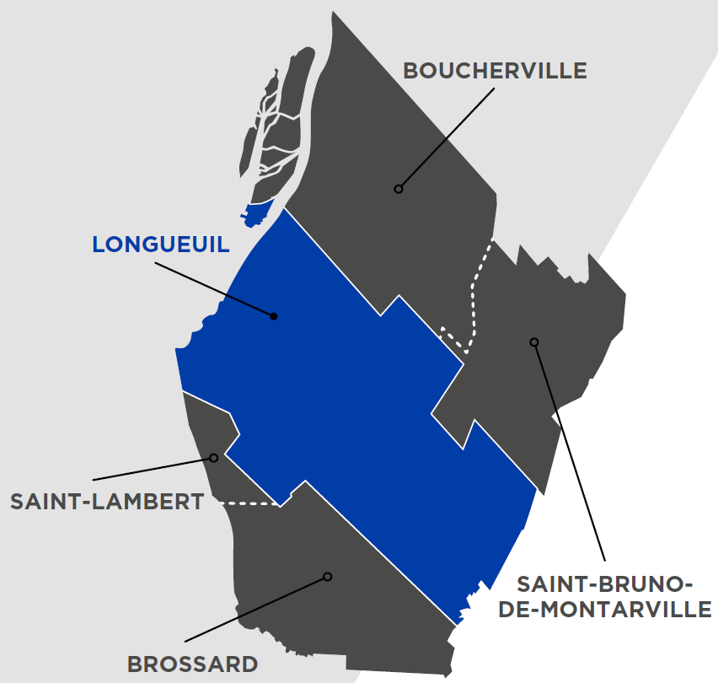
HABITANTS DE LA VILLE DE LONGUEUIL : 251 639
SUPERFICIE : 123 KM CARRÉ
HABITANTS DE L'AGGLOMÉRATION DE LONGUEUIL (5 VILLES) : 434 373
La Ville de Longueuil est la ville-centre de l’agglomération de Longueuil qui comprend aussi les municipalités de Boucherville, Brossard, Saint-Bruno-de-Montarville et Saint-Lambert, et qui compte plus de 434 000 habitants.
Moderne et tournée vers l’avenir, Longueuil se distingue par la qualité des services essentiels qu’elle offre à sa population, par sa programmation culturelle riche et variée, de même que par son fort potentiel de développement économique. Forte de plus de 360 ans d’histoire, Longueuil propose aussi un milieu de vie stimulant et accueillant propice à l’épanouissement des familles, dans lequel se côtoient de grands espaces verts, des quartiers résidentiels et urbains paisibles ainsi qu’un milieu d’affaires prospère.
Nous vous invitons à conserver précieusement ce Guide du citoyen qui se veut un outil de référence.
Parcourez aussi le site Internet longueuil.quebec, qui regorge de renseignements pratiques et dont l’information est régulièrement mise à jour.
Vous verrez que Longueuil est une ville où il fait bon vivre, une ville qui a tant à offrir !
Suivez-nous sur les médias sociaux : Facebook, Instagram, LinkedIn, Tik Tok, Twitter et YouTube.
Dans ce document, le genre masculin est utilisé comme générique afin d’alléger le texte.
DÉBUT PAGE 5

Longueuil en bref

Ville de longueuil (local)
- 9 zones industrielles
- 1 000 km de réseau routier
- 200 km de réseau cyclable
- 5 parcs-nature
- 206 parcs locaux
- 1 plage municipale
- 23 piscines extérieures
- 36 pataugeoires et jeux d’eau
- 136 aires de jeux pour enfants
- 8 bibliothèques
- 7 arénas
- 24 centres communautaires et culturels
- 306 plateaux sportifs et récréatifs extérieurs

Agglomération de longueuil
- 4 postes de police
- 12 casernes
- 3 écocentres
- 3 usines de production de l’eau potable
- 6 réservoirs d’eau potable
- 1 usine de traitement des eaux usées

Services offerts en ligne et en personne
- Assermentation
- Comptoir de services aux citoyens
- Demande d’accès aux documents
- Licences pour animaux
- Mairie
- Paiement des taxes municipales et des constats d’infraction
- Réglementation municipale
- Vérification des taxes foncières
- Urbanisme (obtention de permis) au 4300, chemin de la Savane. Sur rendez-vous seulement.

Renseignements
longueuil.quebec
Centre de services aux citoyens : 311
De l’extérieur de Longueuil : 450 463-7311
Courriel : 311@longueuil.quebec

Hôtel de ville
4250, chemin de la Savane
Longueuil (Québec) J3Y 9G4
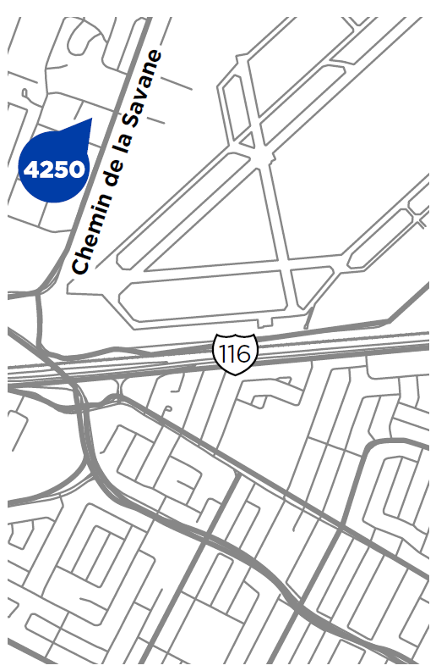
Heures d’ouverture
De novembre à avril
Lundi au vendredi | 8 h 30 à 16 h 30
De mai à octobre
Lundi au jeudi | 8 h 30 à 16 h 30
Vendredi | 8 h 30 à 12 h
DÉBUT PAGE 6

Des élus à votre service

Conseils d’arrondissement
Le conseil d’un arrondissement se compose des conseillers qui représentent l’arrondissement au conseil de la ville. Les compétences qui relèvent des conseils d’arrondissement sont, notamment, en matière d’urbanisme, d’enlèvement des matières résiduelles et de l’organisation des loisirs.

Conseil de ville
Le conseil de ville est composé de la mairesse et de 15 conseillers. Ses membres administrent les affaires de la Ville et en déterminent les orientations importantes.
Tout citoyen peut assister* aux séances du conseil de ville. C’est une occasion pour lui d’interroger les élus sur différents enjeux qui touchent l’administration municipale.
*Si la situation sanitaire le permet.

Conseil d’agglomération
Le conseil d’agglomération est composé de 10 membres : la mairesse de la ville-centre (Longueuil), le maire ou la mairesse de chaque municipalité reconstituée (Boucherville, Brossard, Saint-Bruno-de-Montarville et Saint-Lambert) et 5 conseillers de la municipalité centrale, désignés par la mairesse.
Le public peut assister* aux assemblées; une période de questions est réservée à chaque séance. Les compétences qui relèvent du conseil d’agglomération sont, notamment, l’évaluation municipale, le transport collectif, la gestion de l’eau, la sécurité publique, la cour municipale et le logement social.
*Si la situation sanitaire le permet.
DÉBUT ENCADRÉ :
Les séances de ces conseils sont diffusées en direct sur la chaîne YouTube de la Ville de Longueuil.
longueuil.quebec/services/instances-decisionnelles-et-consultatives FIN ENCADRÉ.
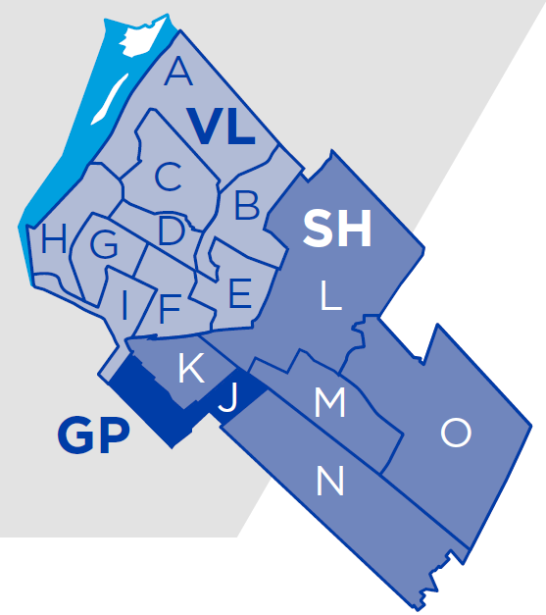
DÉBUT LÉGENDE DE LA CARTE :
A District de Fatima-du Parcours-du-Cerf
B District du Boisé-Du Tremblay
C District du Parc-Michel-Chartrand
D District d’Antoinette-Robidoux
E District de Georges-Dor
F District des Explorateurs
G District du Coteau-Rouge
H District de Saint-Charles
I District de LeMoyne-de Jacques-Cartier
J District de Greenfield Park
K District de Laflèche
L District du Vieux-Saint-Hubert-de la Savane
M District du Parc-de-la-Cité
N District d’Iberville
O District des Maraîchers
FIN LÉGENDE DE LA CARTE.
DÉBUT PAGE 7

Conseillers municipaux de la Ville de Longueuil 2021-2025
Catherine Fournier, mairesse de Longueuil
Marc-Antoine Azouz
District de Fatima-du Parcours-du-Cerf
Rolande Balma
District d'Antoinette-Robidoux
Lysa Bélaïcha
District du Boisé-Du Tremblay
Reine Bombo-Allara
District de Georges-Dor
Alvaro Cueto
District d’Iberville
Nathalie Delisle
District des Maraîchers
Karl Ferraro
District des Explorateurs
Geneviève Héon
District du Vieux-Saint-Hubert-de la Savane
Sylvain Larocque
District de Saint-Charles
Jacques Lemire
District de Laflèche
Carl Lévesque
District du Coteau-Rouge

Comité exécutif
Jonathan Tabarah
District du Parc-Michel-Chartrand
Vice-président du comité exécutif
Sylvain Joly
District de Greenfield Park
Membre du comité exécutif
Affine Lwalalika
District du Parc-de-la-Cité
Membre du comité exécutif
Marjolaine Mercier
District de LeMoyne-de-Jacques-Cartier
Membre du comité exécutif

Conseillers d’arrondissement (Greenfield Park)
Susan Rasmussen
Conseillère d’arrondissement no 1
Eric Normandin
Conseiller d’arrondissement no 2.
DÉBUT PAGE 8

Bienvenue aux nouveaux arrivants !
Inclusive et accueillante, Longueuil devient chaque année la terre d’accueil de multiples familles, de travailleurs et d’étudiants originaires des quatre coins de la planète. Ces nouveaux Longueuillois et Longueuilloises, aux mille et un visages et parcours de vie, embellissent et enrichissent notre ville et nos quartiers de leurs coutumes, leurs expériences, leurs talents, leurs langues, leur créativité et leurs saveurs.
Afin de faciliter l’établissement de celles et ceux qui arrivent de l’étranger et de favoriser leur intégration, des organismes du milieu veillent à les accompagner en leur offrant différents services et ressources. En plus de les écouter, des intervenants sont là pour les aider à développer leur autonomie et à participer pleinement à la vie de leur nouvelle communauté.
Carrefour Le Moutier
450 679-7111
Vision Inter-Cultures
450 646-6725
Maison internationale de la Rive-Sud
450 445-8777
Centre Sino-Québec de la Rive-Sud
450 445-6666
Alliance carrière Travail
450 876-1509
Association des femmes d’ici et d’ailleurs
514 583-9664
DÉBUT PAGE 9

Longueuil, à l'écoute des citoyens
Les avantages de la participation publique sont nombreux. Cela améliore la cohésion sociale en plus de développer les capacités du public à comprendre les enjeux. De plus, la participation publique bonifie la qualité des décisions, des politiques et des services par l’apport de savoirs diversifiés. Cela accroît par ailleurs le soutien du public aux décisions, aux politiques et aux services.

Office de participation publique de Longueuil (OPPL)
L'année 2022 marquera la création de l'Office de participation publique de Longueuil. Cette instance permanente de participation publique est indépendante du politique et permet à la Ville de mieux entendre la population longueuilloise sur des enjeux qui la préoccupent au quotidien.
À terme, les commissaires de l’OPPL seront invités à se prononcer sur des règlements, des projets particuliers ou tout autre sujet jugé pertinent par le comité exécutif et le conseil municipal.

Cinq comités consultatifs
Afin d'améliorer la vitalité démocratique, cinq comités consultatifs ont été créés en 2022, sur lesquels siègent des Longueuilloises et des Longueuillois intéressés à partager leur expertise sur un sujet donné, et ce, au bénéfice de l’ensemble de leurs concitoyennes et concitoyens.
- Conseil interculturel
- Conseil jeunesse
- Conseil des aînés
- Comité consultatif en environnement
- Comité consultatif sur le développement économique

Comment participer?
- En prenant part aux consultations publiques
- En assistant aux conseils de ville, d'agglomération et d'arrondissement
- En siégeant sur les comités consultatifs
- En communiquant avec la Ville au 311 ou avec vos élus
DÉBUT PAGE 10

Longueuil, INCLUSIVE ET OUVERTE SUR LE MONDE
La Ville a joint en 2013 la Coalition canadienne des municipalités contre le racisme et la discrimination sous l'égide de l'UNESCO, devenue maintenant la Coalition des municipalités inclusives.
Depuis 2015, elle met en oeuvre son Plan d'action municipal pour contrer le racisme et la discrimination, résultat d’une démarche menée en collaboration avec le Comité Longueuil Villes sans racisme et discrimination.
Depuis 2017, la Ville a signé des ententes de partenariat avec le ministère de l’Immigration, de la Francisation et de l’Intégration (MIFI). Ces ententes visent à contribuer, par l’engagement collectif de la société, à l’édification de collectivités plus accueillantes et inclusives pour les personnes immigrantes et les autres minorités ethnoculturelles, afin qu’elles participent pleinement, en français, à la prospérité du Québec.
En outre, depuis 2020, la Ville de Longueuil coordonne la Table de concertation en immigration et diversité culturelle de l’agglomération de Longueuil (TIDAL).
En 2022, le conseil de ville a adopté une résolution pour décréter le mois de février comme étant, de manière officielle, le Mois de l’histoire des Noirs à Longueuil. Il a également mis en place le Conseil interculturel, qui a pour mission d’étudier toute question soumise par le conseil de ville ou soulevée par le comité lui-même touchant les relations interculturelles, la discrimination et le racisme.
DÉBUT PAGE 11

Policiers RÉSO RÉSEAU D’ENTRAIDE SOCIALE ET ORGANISATIONNEL
En 2021, le Service de police de l'agglomération de Longueuil a déployé une équipe de policiers RÉSO, ayant chacun un secteur déterminé dans les cinq villes de l’agglomération de Longueuil.
Le policier RÉSO est :
- Un policier accessible et à votre écoute
- Un policier disponible pour vous accompagner vers les bonnes ressources
- Un policier visible à pied dans votre quartier
Cette nouvelle approche au Québec se concentre davantage sur la prévention bien en amont, la collaboration avec la communauté et les organismes locaux, et l’aide aux citoyens plus vulnérables, comme les personnes aux prises avec un enjeu de dépendance, en situation d’itinérance, des personnes âgées, des victimes de violence conjugale, d’agressions sexuelles ou de maltraitance.
Les policiers RÉSO ont participé à un programme de développement professionnel constitué d’un stage d’immersion sociale et citoyenne où le policier, sans arme ni uniforme, est plongé au coeur des différentes réalités de sa communauté afin de le sensibiliser et d’influencer sa vision et son approche du terrain.
Pour obtenir de l’information sur vos policiers RÉSO : 450 463-7100, poste 7232
longueuil.quebec/reso
DÉBUT PAGE 12

MON PORTAIL CITOYEN
- L’horaire de mes collectes
- Mon dossier bibliothèque
- Mes inscriptions aux activités
- Mes demandes à la Ville (ex. : signalement d'un nid-de-poule, d'un lampadaire défectueux, d'un graffiti, etc.)
- Mon dossier citoyen
- Et plus encore...
INSCRIVEZ-VOUS!
monportail.longueuil.quebec
DÉBUT PAGE 13

Services aux citoyens

Services téléphoniques
Centre de services aux citoyens
Le Centre de services aux citoyens (CSC) est votre première porte d’entrée pour toute demande d’information en lien avec les services de la Ville et pour signifier tout incident. Vous pouvez joindre le CSC en composant le 311 sur le territoire de la ville de Longueuil, le 450 463-7311 à l’extérieur de la ville, par courriel au 311@longueuil.quebec ou en ligne au monportail.longueuil.quebec.
211
Le 211 est un service téléphonique et en ligne (211qc.ca) gratuit, qui permet de trouver des ressources sociocommunautaires disponibles à proximité. Accessible de 8 h à 18 h, tous les jours, ce service est une mine d’information pour tout citoyen de Longueuil, mais plus particulièrement pour les clientèles plus vulnérables : familles à faible revenu, proches aidants, personnes aînées, handicapées ou immigrantes, etc.
Bureau du protecteur du citoyen : un service personnalisé à votre écoute
Toute personne ou tout groupe de personnes résidant sur le territoire de la ville de Longueuil qui n’a pu se faire entendre ou obtenir satisfaction auprès des différents paliers de l’administration municipale peut aussi demander l’intervention du Protecteur du citoyen.
Renseignements : 450 463-7147 ou longueuil.quebec/protecteur
Pour faire une demande d'accès à l'information : longueuil.quebec/services/demande-acces-information

Services d’urgence
Le Service de police de l’agglomération de Longueuil
Le Service de police de l’agglomération de Longueuil (SPAL) veille à maintenir la paix, l’ordre et la sécurité publique sur les territoires de Longueuil, de Boucherville, de Brossard, de Saint-Bruno-de-Montarville et de Saint-Lambert. Pour signaler un crime ou une urgence nécessitant une assistance immédiate de la police, composez le 911.
Suivez le SPAL sur les réseaux sociaux Facebook Twitter
Le Service de sécurité incendie de l’agglomération de Longueuil
Le Service de sécurité incendie de l’agglomération de Longueuil (SSIAL) assure la prévention et la protection contre les incendies sur tout le territoire de l’agglomération de Longueuil. Les pompiers sont répartis dans 12 casernes et peuvent intervenir rapidement lors d’un incendie et de tout autre sinistre (accident de la route, déversement de matières dangereuses, etc.).
Pour signaler un incendie, composez le 911.
Système d’alerte automatisé
La Ville possède un système d’alerte automatisé qui permet d’aviser les citoyens lors d’une situation d’urgence. Des alertes sont envoyées par téléphone, message texte et courriel dans différentes situations telles que des avis d’ébullition d’eau, des fuites de gaz ou des avis d’évacuation.
Pour vous inscrire gratuitement, visitez longueuil.quebec/on-vous-appelle.
DÉBUT PAGE 14

Vous prévoyez rénover?

Plus besoin de vous déplacer !
Il est possible de faire une demande de permis en ligne, en tout temps, de façon efficace et conviviale, et de le recevoir dans le confort de votre foyer sans avoir besoin de vous déplacer. Les styles de permis pouvant être délivrés en ligne sont :
- Cabanon
- Rénovation intérieure
- Piscine
- Réparation extérieure
- Balcon
- Équipement accessoire
Pour de plus amples renseignements, visitez permisenligne.longueuil.quebec.
DEMANDE DE PERMIS EN LIGNE
DÉBUT PAGE 15

VIVRE EN HARMONIE
- Vos matières résiduelles
- Règlements municipaux
DÉBUT PAGE 16

Vos matières résiduelles
Utilisez l'outil interactif afin de connaître vos jours de collectes et téléchargez le calendrier de votre secteur.
Visitez longueuil.quebec/collectes.

Rappels importants pour des collectes efficaces :
- Placez votre bac, vos sacs de résidus verts ou vos encombrants en bordure de rue entre 20 h la veille et 7 h le matin de la collecte.
- Veillez à ne pas surcharger vos bacs : poids maximal (bac noir ou bleu) : 80 kg (175 lb).
- Aucun surplus d’ordures (les sacs à côté du bac ne seront pas ramassés).
- Utilisez uniquement des bacs fournis par la Ville.
- Positionnez votre bac, les roues vers la maison, de façon à ne pas nuire à la circulation et à l’entretien de la voie publique.
- Assurez-vous de déneiger vos bacs et vos encombrants afin qu’ils soient bien visibles.
- Lorsque la collecte est effectuée, remisez le bac dans la cour arrière ou latérale de la résidence.

Préserver l’environnement, c’est important !
- Avant de jeter un objet aux ordures, assurez-vous qu’il N’EST PAS recyclable, compostable, revalorisable ou toxique.
- Les résidus domestiques dangereux (RDD) ne doivent JAMAIS être déposés au recyclage ni aux ordures. Apportez-les dans un écocentre afin d’en disposer de façon sécuritaire pour la santé et l’environnement.
- Pour reconnaître un RDD, repérez l’un de ces symboles sur l’emballage du produit :
- Les produits électroniques, informatiques, pneus sans jante, etc., doivent aussi être apportés à l’écocentre.
- Les médicaments périmés doivent être rapportés à la pharmacie. Ne JAMAIS vous en départir dans la toilette ou l’évier.
Collecte de sapins naturels
Des collectes sont offertes en janvier pour valoriser les sapins naturels. Il suffit d’enlever vos décorations et de placer votre sapin horizontalement en bordure de votre terrain, non enveloppé ni attaché. Les dates diffèrent selon les secteurs.
Verre-dépôt
Des sites d’apport volontaire pour la récupération du verre sont disponibles à Longueuil. Vous pouvez y déposer vos bouteilles et vos contenants de verre.
Visitez longueuil.quebec/verre pour plus de détails.
DÉBUT PAGE 17

Bien trier, c’est la clé !

La bonne matière, dans le bon bac, au bon moment !
Téléchargez l’application « Ça va où? » de Recyc-Québec disponible sur App Store ou Google Play pour vous aider à trier vos matières.

ORDURES
Toutes les deux semaines
Matières acceptées : Avant de jeter, demandez-vous si cet objet ne pourrait pas être utile à quelqu’un, recyclé ou valorisé !
Déposez les matières suivantes DANS UN SAC FERMÉ : miroir ou verre cassé, cendres (refroidies depuis au moins 2 semaines), excréments d’animaux et litière, sciure de bois.
Matières interdites : Sacs ou ordures à l’extérieur du bac, résidus de construction, résidus domestiques dangereux (RDD), chlore, propane, papier et carton, objets recyclables ou valorisables, objets trop volumineux pour entrer dans le bac.

RECYCLAGE
Toutes les deux semaines
Matières acceptées : Contenants : plastique, verre, aluminium (Exemples : contenants de yogourt, de lait, de jus, bouteilles, pots, boîtes de conserve, bouchons et couvercles, etc).
Emballages : en papier, boîtes de carton (à plat), enveloppes, sacs à pain, sacs de papier ou plastique, etc.
Imprimés : journaux, circulaires, catalogues, revues et magazines, etc.
Matières interdites : Plastique no 6 et styromousse, carton souillé et essuie-tout, bâche, toile de piscine, auvent, boyau, tapis, tissu, vêtements, chaussures, mobilier, miroir, vitre, vaisselle et pyrex, ampoules, tubes fluorescents, disque compact, RDD, batteries, bouchons de liège, etc.

MATIÈRES ORGANIQUES
Chaque semaine
Matières acceptées : Résidus alimentaires, papiers, journaux, cartons souillés, essuie-tout (sans produit de nettoyage), couches pour enfants, vaisselle en carton, etc.
Matières interdites : Capsules et gobelets de café, litière, médicaments, cosmétiques, serviettes hygiéniques, sac de plastique compostable et en tout genre, etc.

ENCOMBRANTS
Une fois par mois (sauf pendant la période de déménagement)
Matières acceptées : Attention ! Collecte spécifique, une fois par mois.
Meubles rembourrés, matelas (dans un sac), tapis (attaché), gros styromousses d’emballage (attachés), toilette, cuisinière, luminaire, boyau (attaché), etc.
Matières interdites : Appareils de réfrigération ou de climatisation, pneus, sacs d’ordures, bois, RDD, résidus verts, résidus de construction, terre, souche, etc.

RÉSIDUS VERTS
Toutes les deux semaines (d’avril à novembre)
Matières acceptées : Retailles d’arbustes, feuilles, plantes, chaume, paillis et gazon coupé. Utilisez des sacs en papier (sacs orange ou transparents tolérés).
Attachez vos branches en ballots de 30 cm de diamètre par 1 m de longueur. Utilisez UNIQUEMENT des cordes de jute.
Matières interdites : Sacs noirs, souches, terre, arbres ou arbustes entiers, branches de taille supérieure à la limite autorisée.
Attention ! Évitez de surcharger les sacs.
DÉBUT PAGE 18

Écocentres
Avant de s’y rendre :
- triez vos matières par catégorie et assurez-vous que leur volume est inférieur à 2,5 m cube;
- apportez une preuve de résidence et l’immatriculation de votre véhicule.
Où aller ?
Le lieu de dépôt est déterminé en fonction des types de matières à déposer et de leurs provenances. Seul l’écocentre Payer reçoit les matières d’origine commerciale, avec frais.
Service gratuit
Pour tous les résidents de l’agglomération de Longueuil :
- 12 visites par année;
- la longueur maximale d’un véhicule admissible est de 7,5 m (incluant une remorque).
Résidus domestiques dangereux
Aérosol, batterie d’automobile, bonbonne de gaz propane, chlore, colle, eau de Javel, goudron, huile, herbicide, insecticide, pesticide, peinture liquide dans le contenant d’origine, produit d’entretien ménager, solvant, tube fluorescent, lampe fluocompacte, etc.
Produits des technologies de l’information et de la communication
Pneus d’automobile
Sans jantes, diamètre inférieur à 123 cm.
Rebuts de construction, rénovation et démolition
Bois de construction, bardeau d’asphalte, gypse, etc.
Métaux et ferraille
Pièces et morceaux de métal, micro-ondes, cuisinière, lave-vaisselle, laveuse, sécheuse, etc.
Matières granulaires
Roc, brique, béton, asphalte, etc.
Branches et troncs d’arbres
Longueur maximale de 2,5 m.
Terre non contaminée
Lisières de tourbe
Matières recyclables
Papier, carton, contenant de plastique, verre, métal, etc.
Encombrants
Fauteuil, divan, matelas, meuble, etc.
Appareils avec halocarbures
Réfrigérateur, congélateur, climatiseur, etc.
Résidus verts
Herbe, feuilles mortes, plantes, résidus de taille, gazon coupé, retailles de cèdre, etc.

Écocentres | Résidus domestiques dangereux | Produits des technologies de l’information et de la communication | Pneus d’automobile | Rebuts de construction, rénovation et démolition | Métaux et ferraille | Matières granulaires | Branches et troncs d’arbres | Terre non contaminée | Lisières de tourbe | Matières recyclables | Encombrants | Appareils avec halocarbures | Résidus verts
Marie-Victorin  1140, boul. Marie-Victorin Longueuil | Service gratuit | Service gratuit | Service gratuit | Service gratuit | Service gratuit | Service gratuit | Service gratuit | Service gratuit | Service gratuit | Service gratuit | Service gratuit | Service gratuit | Service gratuit
Saint-Bruno-de-Montarville  600, rue Sagard | Service gratuit | Service gratuit | Service gratuit | Service gratuit | Service gratuit | Service gratuit 15 avril au 15 novembre | Produits refusés | Produits refusés | Produits refusés | Service gratuit | Service gratuit | Service gratuit | Produits refusés
Payer  5050, rue Ramsay, Longueuil | Service gratuit | Service gratuit | Service gratuit | Service gratuit | Service gratuit | Service gratuit | Service gratuit | Service gratuit | Service gratuit | Service gratuit | Service gratuit | Service gratuit | Service gratuit

DÉBUT PAGE 19

Règlements municipaux
Cette section présente un résumé de la réglementation municipale. Elle ne remplace aucunement les textes officiels adoptés par les conseils d’arrondissement, de ville ou d’agglomération.
Avant d’entreprendre des démarches ou des travaux, prenez bien soin de vous informer auprès de la Ville.
311 ou longueuil.quebec/reglements-municipaux ou longueuil.quebec/fiches-techniques
DÉBUT ENCADRÉ :
Il est possible de se procurer un permis de construction en ligne à permisenligne.longueuil.quebec ou en personne, sur rendez-vous, au 4300, chemin de la Savane. Pour prendre rendez-vous, veuillez contacter dau.informations@longueuil.quebec
FIN ENCADRÉ.
Pour toute autre demande de permis, il faut se présenter au comptoir de perception de taxes au 4250, chemin de la Savane.
DISPONIBLE EN LIGNE Surveillez cette icône pour les permis disponibles en ligne

Construction et rénovation
Permis obligatoire DISPONIBLE EN LIGNE
Pour procéder à une nouvelle construction ou à la modification d’un bâtiment (intérieur ou extérieur), à l’ajout d’équipement accessoire ou à l’abattage d’arbre, vous devez préalablement obtenir un permis.

Démolition
Vous devez préalablement faire une demande au comité d’étude par l'intermédiaire de la plateforme Permis en ligne dans la catégorie Demande discrétionnaire. Une fois la résolution obtenue, vous pouvez faire la demande de démolition.

Site patrimonial cité du Vieux-Longueuil
Permis obligatoire DISPONIBLE EN LIGNE
Tous les propriétaires qui veulent :
- construire, agrandir ou faire des rénovations touchant l’extérieur d’un bâtiment principal ou accessoire;
- morceler un terrain;
- modifier ou remplacer une enseigne;
- démolir totalement ou partiellement un bâtiment;
doivent faire des demandes de procédure et des demandes de permis ou d’autorisation avant de procéder aux travaux.

Abris d’auto permanents
Permis obligatoire DISPONIBLE EN LIGNE
Un abri d’auto est une construction accessoire reliée au bâtiment principal formée d’un toit reposant sur des colonnes ou des murs, servant au stationnement d’automobiles. Pour procéder à la construction, à la démolition ou à la modification d’un abri d’auto permanent, vous devez obtenir préalablement un permis. Il est important de ne pas empiéter sur l’emprise de rue.

Abris d’auto temporaires
Permis non requis
L’installation complète d’un abri d’auto temporaire est autorisée entre le 1er novembre d’une année et le 15 avril de l’année suivante. Il doit se trouver sur le terrain de la propriété dans un espace de stationnement. Les matériaux autorisés sont le métal pour la charpente et la toile synthétique ou le polyéthylène pour le recouvrement complet de la charpente.
DÉBUT PAGE 20

Arrosage
L'arrosage des pelouses avec un système mécanique est permis entre 21 h et 23 h, alors que l'arrosage par système automatique (avec minuterie) est permis entre 3 h et 5 h. Les jours d'arrosage sont déterminés selon l'arrondissement et les adresses :
Arrondissement : Vieux-Longueuil
Dimanche : Adresses paires
Lundi : Adresses impaires
Mercredi : Adresses paires
Vendredi : Adresses impaires
Arrondissement : Saint-Hubert
Lundi : Adresses paires
Mercredi : Adresses impaires
Vendredi : Adresses paires
Samedi : Adresses impaires
Arrondissement : Greenfield Park
Lundi : Adresses paires
Mercredi : Adresses impaires
Vendredi : Adresses paires
Samedi : Adresses impaires

Rappels
- Il est interdit de laver un véhicule avec de l’eau potable sauf en utilisant un tuyau muni d’une lance à fermeture automatique.
- Il est interdit d’utiliser l’eau potable pour nettoyer les entrées d’autos et les trottoirs.
- Il est interdit d’utiliser l’eau potable pour assurer le fonctionnement d’une fontaine, cascade artificielle, chute, bassin d’eau ou tout autre aménagement de ce genre à moins que celui-ci ne soit muni d’une pompe de recirculation de l’eau.
- Il est interdit d’installer ou faire installer un appareil de réfrigération ou de climatisation ou un compresseur utilisant de l’eau potable.

Nouvelle pelouse
Permis spécial obligatoire
Malgré l'émission du permis, il est interdit d'arroser à une autre période qu'entre 21 h et 23 h.
DÉBUT ENCADRÉ :
Consultez la réglementation sur l'arrosage et l'utilisation de l'eau potable à longueuil.quebec/economie-eau.
FIN ENCADRÉ.

Bornes-fontaines
Il est interdit d’utiliser les conduites, bornes-fontaines, vannes ou autres éléments du réseau d’aqueduc à moins d’obtenir un permis de la Ville. Des frais peuvent être applicables.

Bonbonnes de gaz propane
Autre que pour le barbecue
Permis obligatoire DISPONIBLE EN LIGNE
Une bonbonne ne doit pas excéder une capacité de 125 USWG (420 lb). D’autres dispositions s’appliquent pour l’installation d’une bonbonne de gaz propane en zone résidentielle.
DÉBUT ENCADRÉ :
Avant d’entreprendre l’installation, renseignez-vous au Centre de services aux citoyens en composant le 311.
FIN ENCADRÉ.
DÉBUT ENCADRÉ :
Visitez longueuil.quebec/services/ecoconseils pour découvrir une foule de trucs et de conseils écologiques.
FIN ENCADRÉ.
DÉBUT PAGE 21

Animaux de compagnie
Licence obligatoire à renouveler chaque année
À l’intérieur d’une habitation ou sur une même propriété, on peut garder jusqu’à cinq animaux : un maximum de deux chiens et pas plus de trois chats. Le gardien ou le propriétaire d’un chien ou d’un chat doit avoir obtenu une licence pour son animal. Les animaux sont acceptés dans les parcs, mais doivent obligatoirement être tenus en laisse, sauf dans les parcs canins (voir la section Ma vie de quartier à deux pas de chez moi).
DÉBUT ENCADRÉ :
Vous pouvez vous procurer une licence en ligne à emili.net.
FIN ENCADRÉ.
Depuis août 2020, il est permis de garder, maintenir ou posséder au plus deux pitbulls dans une unité d'habitation ou sur une même propriété si certaines conditions sont respectées.
DÉBUT ENCADRÉ :
Pour plus de détails sur la réglementation, visitez longueuil.quebec/animaux.
FIN ENCADRÉ.

Clôtures
Permis non requis, sauf pour les résidents du site patrimonial cité du Vieux-Longueuil
La pose d’une clôture est obligatoire dans les cas suivants :
- lors de l’installation d’une piscine;
- pendant un remisage ou un entreposage extérieur;
- lorsqu’un immeuble ou une excavation représente un danger pour la sécurité publique.
La conception et la finition d’une clôture doivent être conçues de manière à éviter toute blessure.

Cabanon ou remise de jardin
Permis obligatoire DISPONIBLE EN LIGNE
Une seule remise est autorisée par terrain. Le cabanon ou la remise de jardin est un bâtiment accessoire servant au rangement. La superficie maximale acceptée est de 20 mètres carrés.

Vente porte-à-porte
Permis obligatoire
Pour exercer son activité sur le territoire de la ville de Longueuil, un vendeur itinérant doit se procurer préalablement un permis. Le détenteur d’un permis de vendeur itinérant doit se conformer à certaines obligations et il lui est interdit de solliciter les jours fériés et le dimanche, de même que dans les endroits publics.

Ventes-débarras
Aucun permis n’est requis.
Des ventes-débarras, à date fixe, sont autorisées à Longueuil. Les dates et les règles diffèrent selon les arrondissements.
DÉBUT ENCADRÉ :
Pour plus de renseignements, consultez longueuil.quebec/ventes-debarras.
FIN ENCADRÉ.
DÉBUT PAGE 22

Arbres
Permis obligatoire pour abattre un arbre DISPONIBLE EN LIGNE
Les arbres sont des éléments indispensables permettant de rendre notre climat agréable, de diminuer les îlots de chaleur et d’assainir l’air.
La végétation urbaine crée des îlots de fraîcheur et devient ainsi une ressource efficace pour réduire la pression qu’exercent les changements climatiques sur les collectivités.
Minimalement, chaque terrain doit comporter un arbre à grand déploiement (feuillu ou conifère) par 125 mètres carrés de superficie et un arbre par 8 mètres linéaires le long des rues et des parcs, et au pourtour de grands stationnements.
DÉBUT ENCADRÉ :
Pour plus de renseignements concernant le plan de verdissement de la Ville, consultez longueuil.quebec/verdissement.
FIN ENCADRÉ.

Agrile du frêne
L’agrile du frêne est un insecte qui constitue un grand danger pour tous les types de frênes. Si vous possédez des frênes sur votre propriété, planifiez une inspection le plus rapidement possible en faisant appel aux services d’un professionnel. Ce dernier vérifiera si vos arbres peuvent être traités ou s’ils doivent être abattus.
La période prévue pour traiter les frênes est du 15 juin au 31 août. Si vous devez élaguer ou abattre des frênes, les dates pour le faire sont du 1er octobre au 15 mars. Assurez-vous de vous débarrasser adéquatement des résidus de frêne lors des collectes spéciales de la Ville ou en vous rendant aux écocentres Marie-Victorin ou Payer.
DÉBUT ENCADRÉ :
Pour suivre l'avancement des travaux et des interventions sur le territoire, consultez longueuil.quebec/agrile.
FIN ENCADRÉ.

Sacs en plastique
La Ville interdit la distribution de certains sacs d’emplettes dans les commerces de détail afin d’encourager un changement de comportement à l’égard de l’utilisation de ce type de sacs et de réduire ainsi l’impact environnemental.

Aménagement paysager
Il est important de ne pas prolonger votre aménagement paysager trop près du trottoir afin d’éviter qu’il soit endommagé lors des opérations de nettoyage et de déneigement.
DÉBUT ENCADRÉ :
Journée verte de Longueuil
ARBRES OFFERTS GRATUITEMENT
ÉVÉNEMENT ANNUEL QUI PLACE L'ENVIRONNEMENT AU PREMIER PLAN.
Consultez longueuil.quebec/journee-verte
FIN ENCADRÉ.
DÉBUT PAGE 23

Piscines et spas
Permis obligatoire DISPONIBLE EN LIGNE
Avant de déterminer l’emplacement de votre piscine ou de votre spa, vérifiez auprès des services d’utilité publique (Bell Canada, Énergir, Hydro-Québec, Vidéotron, etc.) s’il y a des conduites ou des câbles souterrains dans les limites de votre propriété.
Remplissage de piscines
Le remplissage des piscines est interdit entre 17 h et 19 h. Il est également interdit de remplir une piscine avec un boyau dont le diamètre est supérieur à 2 cm. Dans le cas de piscines de plus de 9 000 L, un citoyen peut utiliser un boyau de plus de 2 cm à condition d’obtenir un permis non renouvelable et d’une durée de 4 jours.
Des frais de 20 $ sont exigés. Seuls deux permis peuvent être délivrés dans la même année pour le même immeuble. Vous pouvez obtenir votre permis au 4250, chemin de la Savane.
Filtreurs de piscines, chauffe-eau et thermopompes
Permis obligatoire DISPONIBLE EN LIGNE
Une thermopompe, un chauffe-eau, un filtreur de piscine, un climatiseur ou un autre appareil similaire, doit être situé à une distance minimale de 1 m d’une ligne de terrain (2 m si vous habitez le secteur Le Moyne). Dans tous les cas, un appareil installé au sol et visible à partir d’une voie de circulation publique doit être dissimulé par un écran végétal. L’intensité du bruit à la limite du terrain ne doit pas excéder 53 dB (A). Il est strictement interdit de relier une thermopompe, un chauffe-eau, un filtreur de piscine ou de spa, un climatiseur ou un autre appareil similaire, au réseau d’aqueduc municipal.
D’autres dispositions peuvent s’appliquer. Renseignez-vous au Centre de services aux citoyens en composant le 311.

Ramonage de cheminées
Vous pouvez ramoner vous-même votre cheminée ou confier ce travail à un ramoneur. Le Service de sécurité incendie de l’agglomération de Longueuil ne recommande ni n’accrédite aucune entreprise de ramonage. Toutefois, il souhaite mettre en garde les citoyens qui sont sollicités par certains entrepreneurs n’ayant pas les qualifications nécessaires. Pour assurer votre sécurité, choisissez un entrepreneur qualifié membre de l’Association des professionnels du chauffage (APC) à poelesfoyers.ca.

Feux en plein air
DÉBUT ENCADRÉ :
Pour obtenir plus de renseignements sur la réglementation en vigueur selon votre arrondissement, consultez longueuil.quebec/feux-exterieurs.
FIN ENCADRÉ.
DÉBUT PAGE 24

Stationnement en hiver
Du 1er décembre au 1er avril, le stationnement de nuit est interdit dans toutes les rues de Longueuil lorsqu’une opération de déneigement (épandage, tassement, soufflage) est déclenchée.
Tout véhicule stationné dans la rue de minuit à 6 h pendant une opération de déneigement est en infraction au règlement CO-2014-859. Un constat d’infraction sera remis et le véhicule pourrait être remorqué aux frais du propriétaire. Les citoyens qui souhaitent se stationner dans la rue ont la responsabilité de prendre connaissance des avis de déneigement, émis au plus tard à 17 h.
Lorsqu’une signalisation temporaire (affichette jaune) a été posée dans le but d’interdire le stationnement lors du soufflage de la neige, il est interdit de stationner un véhicule dans la rue.
DÉBUT ENCADRÉ :
Vous pouvez vous abonner aux avis par texto et par courriel à l’adresse suivante : longueuil.quebec/neige.
FIN ENCADRÉ.
Suivez Facebook Twitter Capitaine Déneige ou renseignez-vous au Centre de services aux citoyens en composant le 311 ou à longueuil.quebec/neige.

Déneigement
En période hivernale, des opérations de déneigement sont nécessaires afin d'assurer la sécurité des usagers de la route et des piétons. La première étape du déneigement qui est exécutée par la Ville est le tassement de la neige pour dégager les boulevards et les rues sur l'ensemble du territoire.
Des opérations de soufflage peuvent être déclenchées à certains endroits après des précipitations cumulatives de 10 cm en respectant l’ordre de priorité suivant : les artères principales, les écoles, les circuits de transport en commun, les voies collectrices et les rues locales ayant au moins un trottoir.
Important : il est défendu de jeter, de déposer ou d’amonceler de la neige provenant d’un terrain privé dans un canal, un égout, une rue, une ruelle, sur un trottoir, une piste cyclable, une place publique ou toute autre propriété. Tout propriétaire d’immeuble doit s’assurer que celui qui effectue le déneigement de sa propriété détient le permis requis à cette fin.
DÉBUT PAGE 25

Remorquage de véhicules
Les véhicules saisis ou abandonnés dont il est impossible de retrouver le propriétaire sont entreposés à la fourrière.
Quand le stationnement est interdit lors de l’enlèvement de la neige, tout véhicule susceptible de nuire aux opérations de déneigement est rapidement déplacé dans une autre rue où celui-ci ne nuira pas aux travaux. Les frais de remorquage peuvent être réclamés sur un constat d’infraction et perçus par la cour municipale.
Pour récupérer son véhicule, il suffit de communiquer avec le Service de police de l’agglomération de Longueuil au 911, qui vous indiquera l’endroit où il se trouve.

Bruit
En tout temps, il est interdit de causer un bruit excessif de nature à gêner la tranquillité du voisinage. Il est également défendu de faire du bruit dans les endroits publics dans le but d’attirer l’attention ou de solliciter les gens à des fins commerciales.

Aménagement de stationnement
Permis obligatoire DISPONINBLE EN LIGNE
Tout espace de stationnement doit être recouvert de pavé autobloquant, d’asphalte ou de béton. Comme stipulé dans le règlement en vigueur, les travaux relatifs au pavage, aux bordures, au drainage, au tracé et à la signalisation d’une aire de stationnement doivent respecter les délais de réalisation.
Entreposage de véhicules
Le stationnement ou le remisage de certains types de véhicules est prohibé sur les terrains ayant un usage résidentiel. Renseignez-vous au Centre de services aux citoyens en composant le 311.
Véhicules à vendre
Pour ne pas nuire à la visibilité, le Code de la sécurité routière interdit à tout conducteur de circuler avec un véhicule dont les vitres ne sont pas libres ou dont le pare-brise ou les vitres sont pourvus d’une affiche « À vendre ». Un règlement municipal interdit aussi de stationner un véhicule dans la rue afin de le vendre ou de l’échanger. Seule l’entrée privée du propriétaire du véhicule peut être utilisée à cette fin.
Véhicules non autorisés
Il est interdit de circuler à l’aide de véhicules de loisir sur des terrains publics ou privés. Les véhicules de loisir sont les motocross, les motoneiges, les véhicules tout-terrain et les véhicules motorisés de promenade à deux roues.
Lavage de véhicules
Le lavage des véhicules est permis à condition d’utiliser un boyau muni d’un pistolet ou d’une lance à fermeture automatique.
DÉBUT PAGE 26

CULTURE, LOISIR ET VIE COMMUNAUTAIRE
- Plaisirs et découvertes
DÉBUT PAGE 27

Longueuil est SANTÉ ET SAINES HABITUDES DE VIE
Avec ses parcs-nature et plus de 200 parcs et espaces verts, Longueuil vous invite à bouger et à vivre les joies du plein air ! Activités récréatives et sportives, observation de la faune et de la flore et événements s'ajouteront ainsi au menu de vos journées!
Profitez également de multiples installations sportives et sécuritaires, dont les patinoires, les planchodromes, les piscines, les terrains de tennis, de soccer et de baseball. Découvrez-les au fil des saisons !
Longueuil, ville certifiée vélosympathique, vous propose aussi plus de 200 km de voies cyclables, incluant un réseau blanc en hiver. À vos vélos !
Pour en savoir plus sur les activités offertes, consultez Longueuil est active ou longueuil.quebec/quoi-faire-a-longueuil.
DÉBUT PAGE 28

Longueuil est LOISIRS ET ENTRAIDE
Longueuil fait équipe avec près de 500 organismes sans but lucratif pour faire de la ville un endroit où il fait bon vivre. Loisir récréatif ou culturel, sport amateur, éducation et formation, développement communautaire ou aide à la personne, la programmation des activités régulières et les services offerts par ces organismes dûment reconnus par la Ville, contribuent à sa vitalité et au rayonnement de sa vie sociale, récréative et communautaire.
Ils participent notamment à l’organisation d’événements annuels, tels que la Semaine des aînés, et mettent sur pied de nombreux événements jeunesse et des activités de reconnaissance de l’action bénévole. En partenariat avec la Ville, ils offrent également une trentaine de camps de jour dans tous les quartiers et présentent le Salon des camps de jour au printemps.
Les maisons des jeunes et le programme municipal récréatif Cité Ados sont des lieux de rendez-vous pour les jeunes de 9 à 11 ans et de 12 à 17 ans, où ils peuvent se divertir en s’adonnant à des activités libres comme le billard, le tennis et le soccer de table, les jeux vidéo et les jeux de société, en présence d’animateurs dynamiques, accueillants et à l’écoute des jeunes. Des activités spéciales sont organisées régulièrement, comme des tournois, des sorties ou des soirées thématiques.
Longueuil fait partie des Municipalités amies des aînés depuis 2013 et des Municipalités amies des enfants depuis 2018. Soucieuse d’inclure tous ses citoyens, elle se dote annuellement d’un plan d’action visant les personnes handicapées et l’accessibilité universelle. Elle détient aussi une politique familiale. Pour connaître les nombreux programmes, politiques et plans de la Ville, visitez longueuil.quebec/programmes-politiques-plans.
Le bénévolat vous intéresse? Visitez longueuil.quebec/benevole-en-action.
Pour plus de détails ou pour vous inscrire aux activités, consultez longueuil.quebec/quoi-faire-a-longueuil.
DÉBUT PAGE 29

Longueuil est LECTURES ET DÉCOUVERTES
8 BIBLIOTHÈQUES
453 000 LIVRES IMPRIMÉS
30 000 LIVRES NUMÉRIQUES
24 500 DOCUMENTS AUDIOVISUELS
86 POSTES INFORMATIQUES PUBLICS LIÉS À INTERNET
120 EMPLOYÉS POUR VOUS SERVIR

Des bibliothèques vivantes et accessibles
L’inscription aux bibliothèques est gratuite et permet d’avoir accès à une collection de documents vaste et variée. Il suffit de se présenter en bibliothèque et d’obtenir sa carte Accès au moyen d’une preuve d’identité et d’une preuve de résidence. Tout au long de l’année, les bibliothèques offrent des centaines d’activités pour tous les âges : heures du conte, animations pour les jeunes, ateliers numériques, formations et conférences !

Chez nous ou chez vous?
À partir des bibliothèques de la Ville ou de son domicile, tout citoyen peut consulter en ligne le catalogue Léonard (bibliotheques.longueuil.quebec) pour chercher un document ou connaître sa disponibilité. De plus, chaque abonné qui en fait la demande peut obtenir un numéro d’identification personnel (NIP) au comptoir de l’une des bibliothèques du réseau.
Ce NIP permet d’accéder à d’autres options du catalogue, soit :
- consulter son dossier en ligne;
- réserver ou renouveler à distance les emprunts de documents;
- se faire livrer à la bibliothèque de son choix des documents disponibles ailleurs dans le réseau;
- accéder aux nombreuses ressources en ligne offertes (journaux, musique, formations et plus).

Une impressionnante collection numérique
Avec plus de 30 000 livres numériques, la collection numérique donne aussi accès à l’édition du jour de plus de 13 000 journaux du monde entier dans une soixantaine de langues. On peut également avoir accès à des formations en ligne, des ressources en généalogie, de la musique et plus encore.

Longueuil, ville-lecture
La Ville de Longueuil est devenue, en 2005, la première ville québécoise à se doter d’une Charte de ville-lecture. Par cette charte, elle reconnaît notamment que la lecture et l’alphabétisation sont essentielles au développement de l’individu, de sa famille et de sa communauté. En 2016, un plan d’action élaboré avec les organismes du milieu a été rendu public et a déjà permis de réaliser plusieurs actions concrètes.
Pour plus de renseignements, visitez Facebook Bibliothèques Longueuil, Instagram @bibliolongueuil ou longueuil.quebec/bibliotheques.
DÉBUT PAGE 30

Longueuil est CULTURE ET DIVERTISSEMENT
Longueuil et ses partenaires offrent une foule d’activités, de fêtes et d’événements qui font d’elle une ville vivante et accueillante. À preuve, le Marché de Noël et des traditions de Longueuil, les festivités de la fête nationale du Québec et de la fête du Canada ainsi que le Lumifest ne représentent que quelques exemples d’événements qui accueillent annuellement des milliers de festivaliers.
Des expositions sont aussi présentées, notamment à l’édifice Marcel-Robidas, dans les bibliothèques, au Centre d’exposition en art actuel Plein sud, au Zocalo et à l’Espace culturel de l’Université de Sherbrooke, campus de Longueuil.
Grâce à la présence sur son territoire de nombreux partenaires culturels, Longueuil propose également de la formation en arts de la scène, de nombreuses activités de loisir culturel, des spectacles professionnels et des événements populaires qui célèbrent la culture tels que le Festival Petits bonheurs et les Journées de la culture.
Longueuil possède un Bureau de la culture et des bibliothèques, dont l’un des principaux mandats est d’assurer le développement de la culture et le rayonnement des grands projets culturels à Longueuil. Pour sa part, le Conseil des arts de Longueuil a pour mission de soutenir la création, la production et la diffusion artistique professionnelle sur le territoire.
La Ville a également publié une Politique en art urbain, dont les principaux objectifs sont de faire connaître les oeuvres d’art urbain et leurs créateurs, d’encadrer le phénomène des graffitis indésirables et de rendre accessibles des options autorisées pour ce type de pratique artistique.
La Ville a de plus mis en place un Cadre d’intégration de l’art aux bâtiments et lieux publics afin de mettre en valeur et de développer la collection d’oeuvres d’art public. Chaque année, de nouvelles oeuvres s’ajoutent aux quartiers de la ville et enrichissent l’espace.
Pour connaître les lieux des fresques réalisées dans le cadre de la politique en art urbain, visitez longueuil.quebec/cartes-interactives/art-urbain.
Facebook Twitter Longueuil est culture
longueuil.quebec/quoi-faire-a-longueuil
DÉBUT PAGE 31

Longueuil est HISTOIRE ET PATRIMOINE
Longueuil possède un patrimoine bâti qui témoigne de plus de 360 ans d’une histoire qui a débuté avec la seigneurie de Longueuil. La ville actuelle couvre un vaste territoire qui regorge de constructions et de vestiges urbains des différentes époques qui ont marqué son développement, dont plusieurs remontent au Régime français.
Témoin de son riche passé, le patrimoine bâti longueuillois évoque à la fois ses origines lointaines, la formation de ses villages et de ses parcours fondateurs, les activités économiques reliées aux transports et à l’industrie, les secteurs de villégiature et la banlieue.
En demeurant attentifs à ce qui nous entoure, il est facile de déceler des empreintes encore bien perceptibles de notre histoire. Le quadrilatère du parc archéologique de la Baronnie situé dans le Vieux-Longueuil en est un très bon exemple. En effet, le premier seigneur de Longueuil, Charles Le Moyne père, y a fait construire certains des plus anciens bâtiments de la Rive-Sud de Montréal.
La Ville de Longueuil a d’ailleurs adopté, en 2015, sa toute première Politique du patrimoine culturel et travaille actuellement à élaborer un cadre de gestion de sa ressource archéologique.
Pour en connaître davantage sur l’histoire et sur les circuits patrimoniaux de Longueuil et pour profiter chaque mois des Journées histoire et patrimoine ou, en août, des activités du Mois de l’archéologie, consultez longueuil.quebec/histoire-et-patrimoine ainsi que l’application mobile Explorez Longueuil.
EXPLOREZ LONGUEUIL
Disponible sur App Store
Disponible Google Play
DÉBUT PAGE 32

MA VIE DE QUARTIER À DEUX PAS DE CHEZ MOI
DÉBUT PAGE 33

Arrondissement du Vieux-longueuil

Centres sportifs | 311
1 Aréna Émile-Butch-Bouchard
200, rue De Gentilly Est
2 Aréna Jacques-Cartier
1143, rue De Lorimier
3 Centre Olympia
2950, rue Dumont
4 Centre sportif et récréatif
1175, boulevard Sainte-Foy
5 Colisée Jean-Béliveau
1755, boulevard Jacques-Cartier Est

Bibliothèques | 450 463-7180
6 Claude-Henri-Grignon
1660, rue Bourassa
7 Fatima
2130, rue Jean-Louis
8 Georges-Dor
2760, chemin de Chambly
9 Hubert-Perron
1100, rue Beauregard
10 Jacques-Ferron
100, rue Saint-Laurent Ouest

Bureau d’arrondissement | 311
11 Édifice Marcel-Robidas
300, rue Saint-Charles Ouest

Centres communautaires
12 Centre de quartier Lionel-Groulx Maison Tremplin
267, rue Toulouse 450 442-4019
13 Centre éducatif et communautaire Sainte-Agnès
1900, rue Saint-Georges, secteur LeMoyne 311
14 Centre Jeanne-Dufresnoy
1, boulevard Curé-Poirier Est 311
15 Centre Sénéchal Maison de la Famille Lemoyne
1882, rue Saint-Georges 450 465-3571
16 Centre Vie de quartier Notre-Dame-de-la-Garde La Croisée
1226, rue Green et 1278, rue Papineau 450 677-8918
17 Chalet Armand-Racicot
735, rue Saint-Jean 311
18 Chalet Bellerive
845, rue Maple 311
19 Chalet Carillon
1405, rue Laurier 311
20 Maison de quartier Fonrouge
301, rue Cuvillier Est 450 646-8800
21 Maison de quartier Saint-Jean-Vianney
2255, rue Cartier 450 646-6714
22 Centre Communautaire le Trait d’Union
3100, rue Mousseau 450 647-1107
23 Maison de la Famille le Cavalier
2027, rue Daniel 450 646-8808
24 Maison Le Réveil
930, rue Saint-Jacques 450 670-5268

Centres culturels | 450 463-7181
10 Centre culturel Jacques-Ferron
100, rue Saint-Laurent Ouest
11 Édifice Marcel-Robidas
300, rue Saint-Charles Ouest

Cour municipale
34 4025, boulevard Taschereau 450 463-7006

Parcs-nature
26 Parc Michel-Chartrand
1895, rue Adoncour 450 468-7619
27 Parc Marie-Victorin
Chemin de la Rive
33 Boisé Du Tremblay
DÉBUT PAGE 34

Parcs canins | 311
28 Chemin Du Tremblay, à la limite du Vieux-Longueuil et de Boucherville
29 Près du réservoir Julien-Lord, au bout de la rue Darveau

Piscine intérieure
3 Centre Olympia
2950, rue Dumont 450 463-7100, poste 4817

Santé
30 CLSC Longueuil-Ouest
201, boulevard Curé-Poirier Ouest 450 651-9830
31 CLSC Simonne-Monet-Chartrand
1303, boulevard Jacques-Cartier Est 450 463-2850
32 Hôpital Pierre-Boucher
1333, boulevard Jacques-Cartier Est 450 468-8111

Transport
25 Métro Longueuil–Université-de-Sherbrooke
100, place Charles-Le Moyne STM-INFO 514 786-4636
stm.info
Réseau de pistes cyclables
routeverte.com
Réseau de transport de Longueuil
450 463-0131
rtl-longueuil.qc.ca
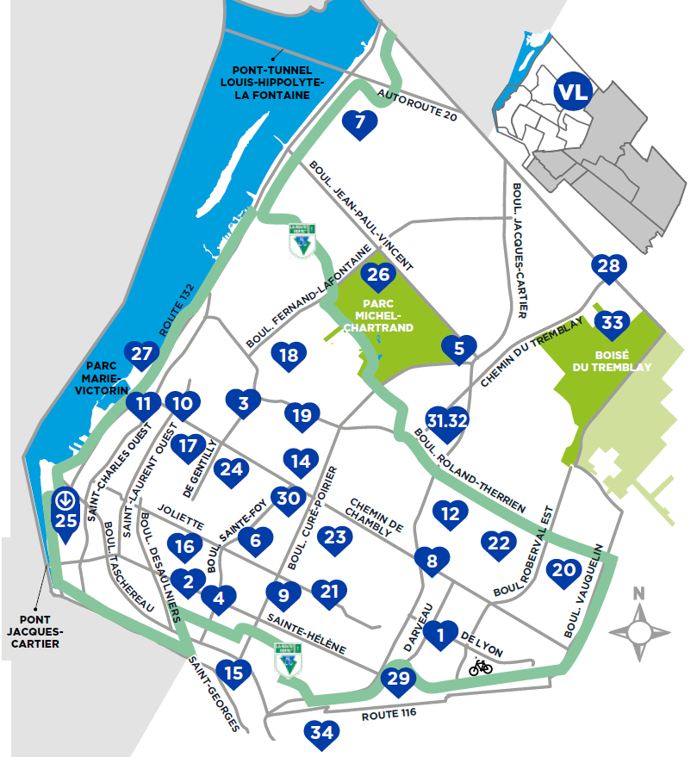
DÉBUT PAGE 35

Arrondissement de Saint-Hubert

Arénas
1 Centre sportif Gaétan-Boucher
3850, rue Edgar 450 656-0200
2 Centre sportif Rosanne-Laflamme
7405, terrasse du Centre 311

Bibliothèques | 450 463-7180
3 Joseph-William-Gendron
3875, Grande Allée
4 Raymond-Lévesque
7025, boulevard Cousineau

Bureau d’arrondissement | 311
5 Hôtel de ville
4250, chemin de la Savane

Centres | 311
6 Centre optimiste Laflèche
3825, rue Windsor
7 Bienville
3500, boulevard Mountainview
8 Boisvert
6005, boulevard Payer
9 Immaculée-Conception
3675, rue Rocheleau
10 Labrosse
3880, rue Labrosse
11 Meunier
525, rue Latour
12 Pierre-et-Bernard-Lucas
2060, rue Holmes
13 Saint-Thomas-de-Villeneuve
5400, boulevard Payer

Hôtel de ville | 311
5 4250, chemin de la Savane
longueuil.quebec

Marché public | 311
14 Marché public de Longueuil
4200, chemin de la Savane

Parc canin | 311
15 Près de l’intersection du boulevard Vauquelin et de la rue du R-100

Parc-nature
16 Parc de la Cité
6201, boulevard Davis 450 463-7100, poste 4022

Piscine intérieure | 311
2 Centre sportif Rosanne-Laflamme
7405, terrasse du Centre

Santé
17 CLSC Saint-Hubert
6800, boulevard Cousineau 450 443-7400

Transport
18 Gare Longueuil–Saint-Hubert
2505, rue Patrick 1 888 702-TRAM (8726)
exo.quebec
Réseau de pistes cyclables
routeverte.com
Réseau de transport de Longueuil
450 463-0131
rtl-longueuil.qc.ca
DÉBUT PAGE 36
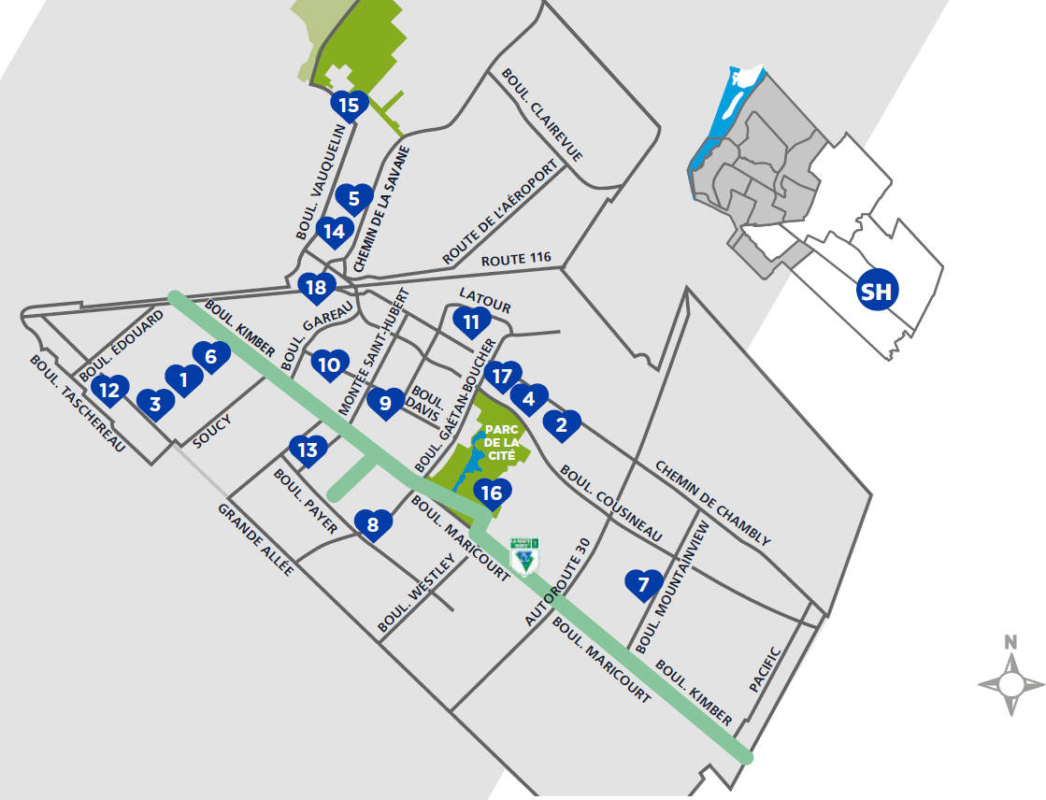
DÉBUT PAGE 37

Arrondissement de Greenfield Park

Aréna | 311
1 Cynthia-Coull
195, rue Empire

Bibliothèque | 450 463-7180
2 Greenfield Park
225, rue Empire

Bureau d’arrondissement | 311
3 156, boulevard Churchill

Centres communautaires | 311
4 René-Veillet
1050, rue de Parklane
5 Roger-Doucet
185, rue Empire

Santé
6 Hôpital Charles-Le Moyne
3120, boulevard Taschereau 450 466-5000

Parc canin | 311
7 Angle des rues Cummings et Payer

Transport
Réseau de pistes cyclables
routeverte.com
Réseau de transport de Longueuil
450 463-0131
rtl-longueuil.qc.ca
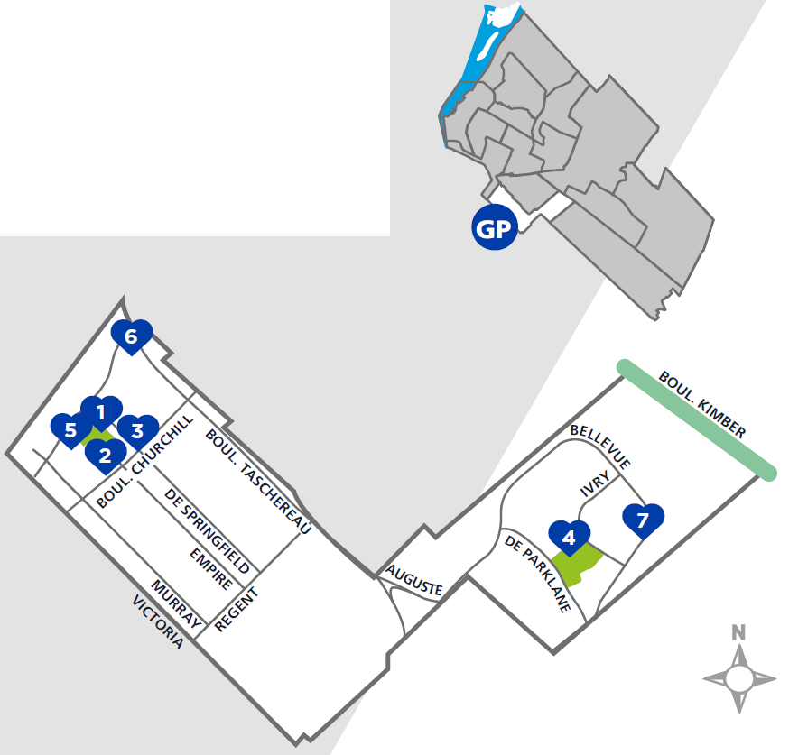
DÉBUT PAGE 38

Votre Ville est toujours À LA RECHERCHE DE NOUVEAUX TALENTS !
Faites partie de l'équipe !
- Près de 3 000 collègues prêts à vous accueillir
- Milieu de travail stimulant et inclusif
- Nombreuses possibilités professionnelles
- Rémunération globale et gamme d’avantages sociaux concurrentielles
- Programme d’accès à l’égalité en emploi
Consultez nos offres d’emploi !
longueuil.quebec/emplois
DÉBUT PAGE 39

INFO-TRAVAUX ET GRANDS CHANTIERS
Chaque année, la Ville effectue des travaux pour améliorer ses parcs et pistes cyclables et rénover ses infrastructures d'eau potable, d'égout et de chaussée.
Pour chacun des grands chantiers, la Ville s’assure de communiquer à l’avance avec les résidents et commerçants du secteur où se dérouleront les travaux pour les aviser des entraves à la circulation et des modifications d’accès à leurs propriétés ou de stationnements sur la rue.
Vous voulez savoir quels sont les travaux en cours et à venir, les entraves à la circulation et les aménagements prévus?
Soyez les premiers informés !
Abonnez-vous à l'infolettre Info-Travaux à longueuil.quebec/info-travaux
DÉBUT PAGE 40
longueuil.quebec
311
Facebook Twitter LinkedIn Instagram YouTube Tik Tok
FIN DU DOCUMENT.

